课题研究任务布置——崔正淳工作室12月17日活动简讯

2020年12月17日，双流区崔正淳名教师工作室全体成员通过钉钉平台在顺利举行了本学期第八次研修活动，探讨课题2021年研究任务与中学化学试题的命制。

首先，崔老师对2021年度的课题研究任务进行了布置。每个老师选两个策略进行研究，每个策略至少写一篇论文，至少要获得市二等奖以上或发表；本学期内完成两个学习内容：（1）什么是深度学习（自己认可的，并用自己的语言来定义），（2）你如何在课堂上开展深度学习（建模）。具体分工为：1.真实情景（问题）学习策略—屈信丽、杨朝军、林华娟、蒋军泽、华英利；2.深度理解策略—杨朝军、张浩、尤丽娟；3.问题链解决策略—屈信丽、尤丽娟、林华娟、蒋军泽、华英利；4.挑战性任务驱动策略—黄丽、杨华敏；5.即时多元评价策略—黄丽、杨华敏、徐聪；6.高阶思维策略—张浩、徐聪。

图1 崔老师布置课题研究任务

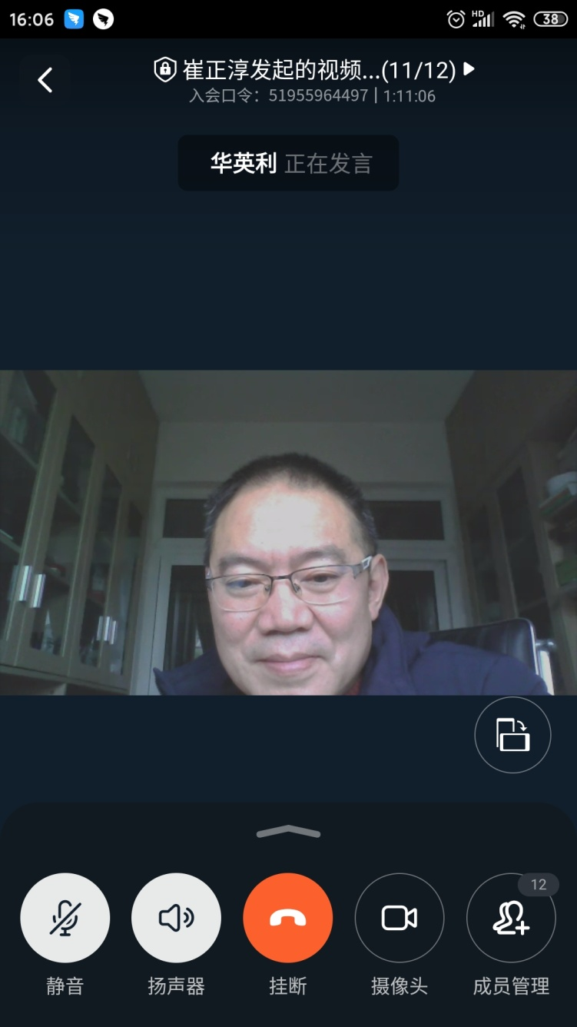

接下来，崔老师接着带来了《化学试题的命制》的讲座。崔老师指出，图文本编辑时，要利用画图板绘制清楚的实验装置图、化工流程图和有机物结构简式。试题命制的原则要注意图文字迹清楚，无科学性错误，知识覆盖面宽，同一知识点不重复考查，知识与能力符合教学要求，正确的教学导向，设置好试题的难度与区分度，控制好试卷长度，规范格式与学科用语，命制顺序是从双向细目表到非选择题再到选择题，试题编排顺序是由易到难。工作室学员围绕着崔老师的课题任务布置与讲座展开了深入的讨论。

图2崔老师讲座

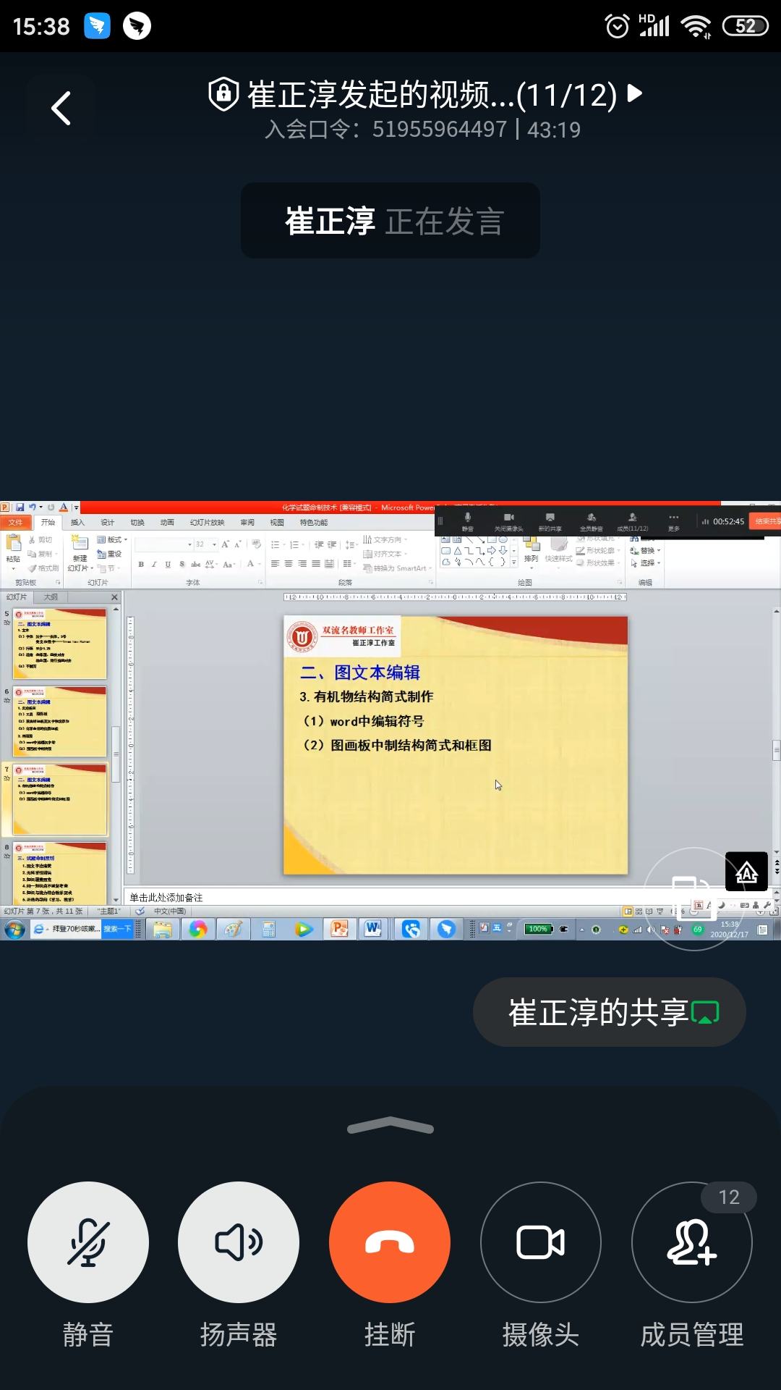

图3工作室学员讨论

